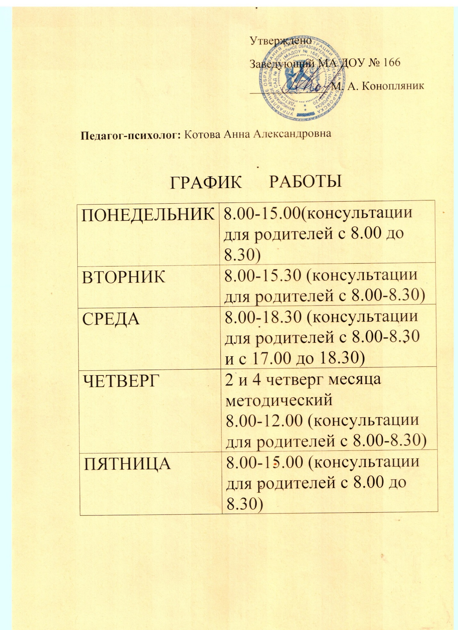

По вопросам консультации можно обращаться по телефону: 89242001779 или 8(4212)567627, можно писать на электронной почте: [dc166@mail.ru](mailto:dc166@mail.ru) или

[anya-kotova-77@mail.ru](mailto:anya-kotova-77@mail.ru)